NA WIELKANOCNYM STOLE
1. Muzolaki Zając długie uszy ma – zabawa do piosenki, próby śpiewania.

https://www.youtube.com/watch?v=wHBttUjMPHc

Zając długie uszy ma / ręce przyłożyć do głowy i wyprostować
trala la, trala la / klaskanie (3x)
Nosek słodki oczka dwa / wskazać nos i oczy
chopsa, chopsa, sa. / podskoki
Każdy zając skacze – hop!
Hop! Hop! Hop! Hop! Hop! Hop!
Jeden skok.
Drugi skok
Teraz wszyscy: hop!

2. Co to jest? – rodzic opisuje słowami rzecz znajdującą się w zasięgu wzroku dziecka, dziecko stara się rozpoznać, o który przedmiot chodzi.
3. Co będzie dalej? – kontynuowanie rozpoczętego wzoru (rytmy) – co będzie następne?
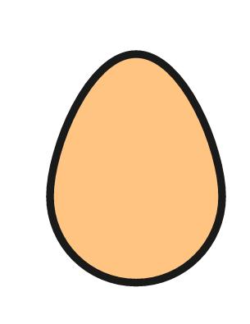
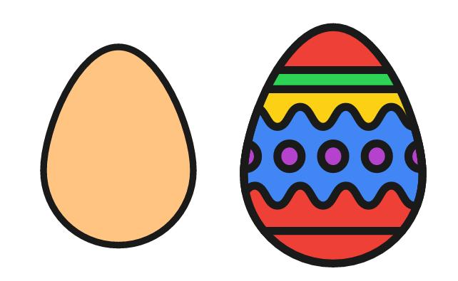

Zabawa z dostępnymi przedmiotami: klockami w 2 kolorach/rozmiarach, nakrętkami od butelek, guzikami, pomponikami itp.

Przeliczanie elementów: ile jest pisanek? Ile jest zwykłych jajek?

Połóż osobno pisanki i osobno zwykłe jajka.

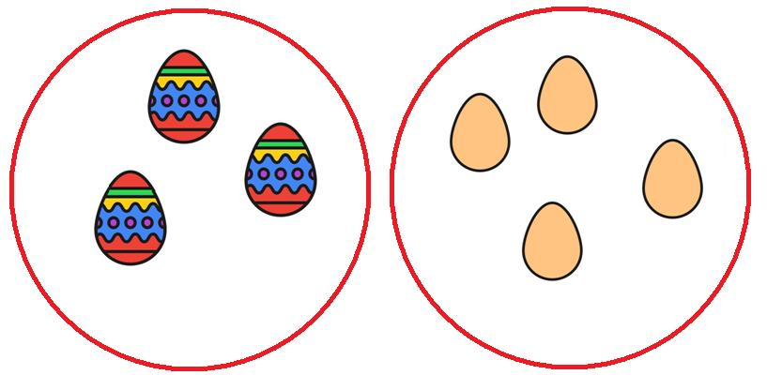

Czy jest tyle samo? Czego jest więcej/mniej?

4. Zabawy ruchowe z gazetami -

• Czapeczka” – marsz z gazetą na głowie, tak aby nie upadła.
• „Wokół gazety” – marsz wokół gazety, na przerwę (uderzenie w bębenek) zatrzymujemy się i kucamy na gazecie.
• Przeskoki nad gazetą (obunóż, jednonóż).
• Siad klęczny – gazeta leży przed dzieckiem. Dłonie oparte na gazecie – przesuwanie gazety (do przodu, do tyłu), powrót do pozycji wejściowej.
• „Jazda na gazecie” – (siad na gazecie lub kartce A4, odpychanie się kończynami dolnymi i górnymi).
- Ćwiczenia koordynacji wzrokowo - ruchowej. Dzieci podejmują próby cięcia pasków z gazet w kierunku z dołu do góry.
- Ćwiczenia oddechowe. Dzieci stoją swobodnie na dywanie, otrzymują pocięte paski z gazet. Trzymają je przed sobą, wciągają powietrze nosem i wypuszczają ustami tak, aby kartki się poruszały. Raz wydmuchują powietrze z dużą siłą, raz z małą siłą.

